CHƯƠNG I. SỐ HỮU TỈ

BÀI 1: TẬP HỢP $Q$ CÁC SỐ HỮU TỈ

I. Số hữu tỉ
Bài 1: Viết các số -3; 0,5; $2\frac{3}{7}$ dưới dạng phân số
Đáp án:
$-3=\frac{-3}{1}$; $0,5=\frac{1}{2}$;$2\frac{3}{7}=\frac{17}{7}$.

Bài 2: Các số … có là số hữu tỉ không? Vì sao?
Đáp án:
$21=\frac{21}{1} -12=\frac{-12}{1}$
$\frac{-7}{-9}=\frac{7}{9};-4,7=\frac{-47}{10}$
$-3,05=\frac{-305}{100}$
$⇒$ Các số $21;-12;\frac{-7}{-9};-4,7;-3,05$ là các số hữu tỉ.

II. Biểu diễn số hữu tỉ trên trục số
Bài 1: Biểu diễn số hữu tỉ $\frac{7}{10}$ trên trục số
Đáp án:
Biểu diễn số hữu tỉ $\frac{7}{10}$ trên trục số
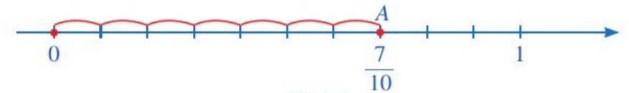

Bài 2: Biểu diễn số hữu tỉ -0,3 trên trục số
Đáp án:
Biểu diễn các số hữu tỉ: -0,3 trên trục số
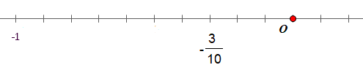

III. Số đối của một số hữu tỉ
Bài 1: Quan sát hai điểm biểu diễn các số hữu tỉ … trên trục số sau:
Đáp án:
Điểm $\frac{-5}{4}$ và $\frac{5}{4}$ trên trục số cách đều và nằm về hai phía điểm gốc O.

Bài 2: Tìm số đối của mỗi số sau: …
Đáp án:
Số đối của các số $\frac{2}{9};$ $-0,5$ lần lượt là: $\frac{-2}{9}$; 0,5

IV. So sánh các số hữu tỉ
Bài 1: So Sánh
Đáp án:
a) Ta có: $-3,23>-3,32$
b) Ta có:
$-1,25=\frac{-125}{100}=\frac{-5}{4}=\frac{-5.3}{4.3}=\frac{-15}{12}$
$\frac{-7}{3}=\frac{-7.4}{3.4}=\frac{-28}{12}$
Do: $\frac{-15}{12}>\frac{-28}{12}$ nên ta có: $-1,25>\frac{-7}{3}$ hay $\frac{-7}{3}<-1,25$

Bài 2: Giả sử hai điểm a, b lần lượt biểu diễn hai số nguyên a, b trên trục số nằm ngang. Với a < b, nêu nhận xét về vị trí của điểm a so với điểm b trên trục số đó.
Đáp án:
Với a < b, vị trí điểm a nằm bên trái so với điểm b trên trục số đó.

V. Luyện tập
Bài 1: Các số … có là số hữu tỉ không? Vì sao?
Đáp án:
$13=\frac{13}{1};-29=\frac{-29}{1}$
$-2,1=\frac{-21}{10}; 2,28=\frac{228}{100}; \frac{-12}{-18}=\frac{12}{18}$
=> Các số: $13;-29;-2,1;2,28; \frac{-12}{-18}$ là các số hữu tỉ

Bài 2: Chọn kí hiệu … thích hợp
Đáp án:
$21∉Q;-7∉N; \frac{5}{-7}∉Z$
$0∈Q;-7,3∈Q; 3\frac{2}{9}∈Q.$

Bài 3: Trong các phát biểu sau, phát biểu nào đúng, phát biểu nào sai?
Đáp án:
Các phát biểu đúng là: a, b
Các phát biểu sai là: c, d, e, g

Bài 4: Quan sát trục số sau và cho biết các điểm A, B, C, D biểu diễn những số nào:
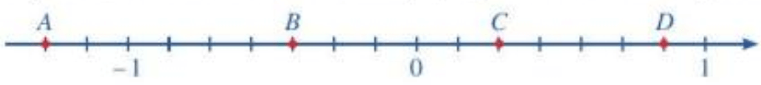
Đáp án:
Điểm A, B, C, D lần lượt biểu diễn các phân số là: $\frac{-9}{7}; \frac{-3}{7}; \frac{2}{7}; \frac{6}{7}$

Bài 5: Tìm số đối của mỗi số sau:…
Đáp án:
Số đối của các số $\frac{9}{25};$ $\frac{-8}{27};$ $-\frac{15}{31};$ $\frac{5}{-6};$ $3,9$; $-12,5$ lần lượt là:
$-\frac{9}{25}; \frac{8}{27}; \frac{15}{31}; \frac{5}{6};-3,9; 12,5$
Bài 6: Biểu diễn số đối của mỗi số cho trên trục số sau:
Đáp án:
Số đối của −$\frac{-5}{6}$= $\frac{5}{6}$;
Số đối của $\frac{-1}{3}$= $\frac{1}{3}$;
Số đối của 0 là 0;
Số đối của 1 là − 1;
Số đối của $\frac{7}{6}$ là −$\frac{7}{6}$.
Biểu diễn các số trên trục số như sau:
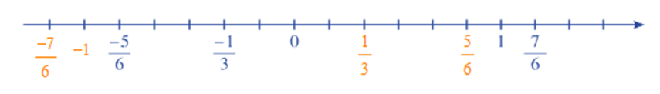
Bài 7: So sánh:
Đáp án:
a) 2,4 < 2$\frac{3}{5}$
b) − 0,12 > −$\frac{2}{5}$
c) $\frac{-2}{7}$ > − 0,3

Bài 8:
a) Sắp xếp các số sau theo thứ tự tăng dần: ...
b) Sắp xếp các số sau theo thứ tự giảm dần: …
Đáp án:
a) − 0,5; $\frac{-3}{7}$; $\frac{2}{7}$; 0,4
b) − 0,75; $\frac{-5}{6}$; − 1; − 4,5

Bài 9: Bạn Linh đang cân khối lượng của mình (Hình 6), ở đó các vạch ghi 46 và 48 lần lượt ứng với các số đo 46 kg và 48 kg. Khi nhìn vị trí mà chiếc kim chỉ vào, bạn Minh đọc số đo là 47,15 kg, bạn Dương đọc số đo là 47,3 kg, bạn Quân đọc số đo là 47,65 kg. Bạn nào đã đọc đúng số đo? Vì sao?
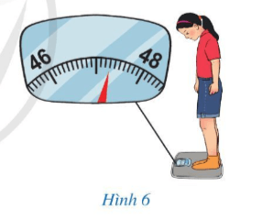
Đáp án:
Từ vạch ghi 46 đến vạch ghi 48 lần lượt ứng với các số đo 46 kg và 48 kg thì vạch đậm chính giữa hai vạch này chỉ số đo 47 kg.
Từ vạch chỉ số đo 47 kg đến vạch chỉ số đo 48 kg được chia thành 10 đoạn nhỏ nên mỗi đoạn tương ứng với 0,1 kg.
Do đó, chiếc cân chỉ 47,3 kg.
Vậy bạn Dương đã đọc đúng số đo.

Bài 10: Cô Hạnh dự định xây tầng hầm cho ngôi nhà của gia đình. Một công ty tư vấn xây dựng đã cung cấp cho cô Hạnh lựa chọn một trong sáu số đo chiều cao của tầng hầm như sau: 2,3 m; 2,35 m; 2,4 m; 2,55 m; 2,5 m; 2,75 m. Cô Hạnh dự định chọn chiều cao của tầng hầm lớn hơn $\frac{13}{5}$m để đảm bảo ánh sáng, thoáng đãng, cân đối về kiến trúc và thuận tiện trong sử dụng. Em hãy giúp cô Hạnh chọn đúng số đo chiều cao của tầng hầm.
Ta có $\frac{13}{5}$ = 2,6.
Cô Hạnh dự định chọn chiều cao của tầng hầm lớn hơn 135135m hay chiều cao lớn hơn 2,6 m.
Mà trong sáu lựa chọn mà công ty tư vấn xây dựng đã đưa ra cho cô Hạnh thì chỉ có chiều cao 2,75 m lớn hơn 2,6 m.
Vậy số đo chiều cao của tầng hầm cô Hạnh cần chọn là 2,75 m

